2. **Đề bài**:

Tỷ số tương quan của Y đối với X và hệ số xác định của tập số liệu sau đây:

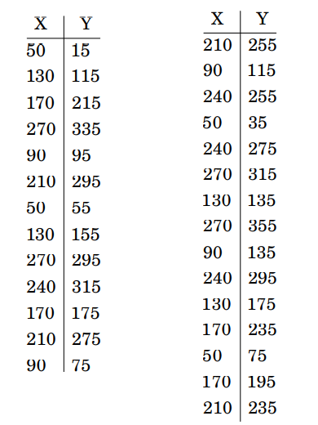

Có kết luận gì về mối tương quan giữa X và Y(tuyến tính hay phi tuyến)?

**Cơ sở lý thuyết:**

Hệ số tương quan là chỉ số thống kê đo lường mức độ mạnh yếu của mối quan hệ giữa hai biến số. *Trong đó:*

Hệ số tương quan có giá trị từ -1.0 đến 1.0. Kết quả được tính ra lớn hơn 1.0 hoặc nhỏ hơn -1 có nghĩa là có lỗi trong phép đo tương quan.

- Hệ số tương quan có giá trị âm cho thấy hai biến có mối quan hệ nghịch biến hoặc tương quan âm (nghịch biến tuyệt đối khi giá trị bằng -1)

- Hệ số tương quan có giá trị dương cho thấy mối quan hệ đồng biến hoặc tương quan dương (đồng biến tuyệt đối khi giá trị bằng 1)

- Tương quan bằng 0 cho hai biến độc lập với nhau.

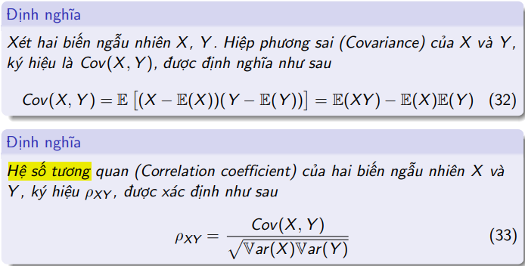

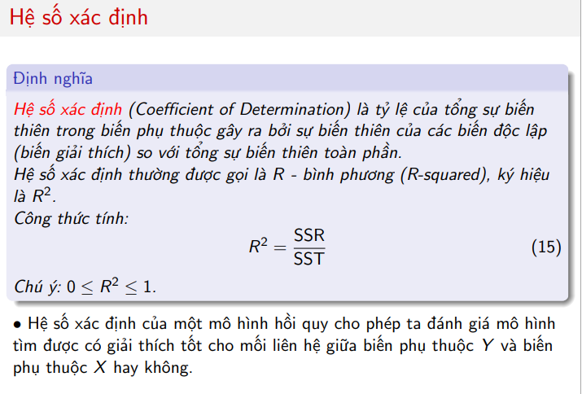

Giá trị R bình phương dao động từ 0 đến 1. R bình phương càng gần 1 thì mô hình đã xây dựng càng phù hợp với bộ dữ liệu dùng chạy hồi quy. R bình phương càng gần 0 thì mô hình đã xây dựng càng kém phù hợp với bộ dữ liệu dùng chạy hồi quy.

**Dùng phần mềm R tính giá trị:**

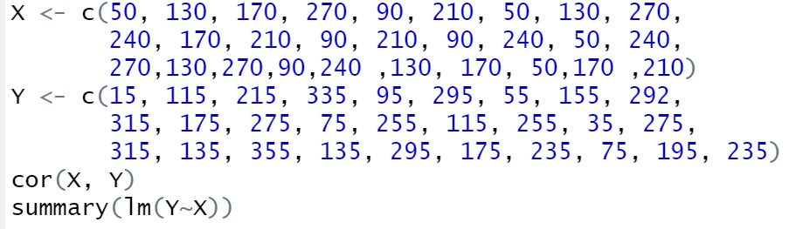

Hệ số tương quan của Y đối với X là 0.9706542

Hệ số xác định của tập số liệu là: 0.9422

Từ đó kết luận X và Y có mối quan hệ tuyến tính mạnh.